INSERTEC

▪ MANUAL ▪
Aplicación web CRM

Aplicación web CRM
1. Objetivo y personas destinatarias 4
1.1. Contexto del nuevo flujo de gastos 4
1.2. Antecedentes del proceso 4
1.3. Alcance del flujo de gastos 4
2. Cómo utilizar este manual 4
3. Conceptos básicos antes de empezar 5
3.1. Qué necesita 5
3.2. Partes básicas del navegador 5
3.3. Uso seguro 5
4. Cómo acceder a la aplicación 5
4.1. Abrir el CRM 5
4.2. Identificarse 6
4.3. Guardar la dirección como favorito 7
4.4. Cerrar la sesión 7
5. Elementos comunes de la pantalla 8
5.1. Editar, guardar y cancelar 9
6. Empresa activa y permisos 10
6.1. Qué significa empresa activa 10
6.2. Cambiar el idioma 11
6.3. Permisos 11
6.4. Perfiles del flujo de gastos 11
7. Módulo Visitas 12
7.1. Abrir el historial de visitas 12
7.2. Filtrar el historial 13
7.3. Crear una visita: paso 1, cuenta y contactos 13
7.4. Crear una visita: paso 2, datos de la visita 14
7.5. Editor de texto y dictado 15
7.6. Consultar, editar o eliminar una visita 15
8. Módulo Hojas de gastos 16
8.1. Flujo general de una hoja de gastos 16
8.2. Abrir la lista de hojas 16
8.3. Buscar y filtrar hojas 17
8.3.1. Utilizar el Asistente de gastos 18
8.4. Crear la cabecera de una hoja 19
8.5. Comprender el detalle de la hoja 19
8.6. Añadir una línea manual 20
8.7. Divisas e importes de una línea 21
8.8. Crear un ticket desde una hoja 22
8.9. Vincular tickets existentes 23
8.10. Editar la cabecera y las líneas 24
9. Módulo Tickets 24
9.1. Abrir y filtrar tickets 24
9.2. Crear un ticket desde el módulo Tickets 25
9.3. Estado del ticket 25
10. Estados y aprobación de una hoja de gastos 26
10.1. Flujo general de estados 27
10.2. Estados de la hoja de gastos 27
10.3. Acciones del propietario 27
10.4. Acciones del responsable 27
10.5. Enlaces recibidos por correo 28
11. Relación de las hojas de gastos con Axapta 29
11.1. Relación entre CRM y Axapta 29
11.2. Gestión del flujo en Axapta 29
11.2.1. Hoja de gastos: CRM / Usuarios / Hoja de gastos 29
11.2.2. Gestión de hojas de gastos 30
11.2.3. Estados visibles en Axapta 31
11.2.4. Acciones disponibles en Axapta 31
12. Problemas frecuentes y forma de actuar 31
12.1. La página no abre 31
12.2. La identificación se repite 32
12.3. No aparece un menú, botón o usuario 32
12.4. No se puede guardar 32
12.5. La imagen del ticket no se procesa 32
12.6. Qué información enviar a soporte 32
13. Glosario básico 32

ALCANCE DEL MANUAL: Este documento reúne en una única estructura el uso de la aplicación web CRM, el flujo de aprobación de las hojas de gastos y su continuidad en Axapta. Si una explicación no coincide con la pantalla actual, debe seguirse la información que muestre el aplicativo.

1. Objetivo y personas destinatarias
Este manual explica cómo entrar en la aplicación web CRM y cómo utilizar sus funciones de Visitas, Hojas de gastos y Tickets. Está redactado para personas con poca experiencia tecnológica y describe también acciones básicas como abrir un navegador, pulsar un botón, escribir en un campo o volver a la pantalla anterior.
Las opciones visibles dependen del usuario, de la empresa seleccionada y de los permisos asignados. Por ello, una persona puede ver menos menús o acciones que otra sin que exista ningún error.

IMPORTANTE: No pruebe acciones con información real si no está seguro de su finalidad. En especial, lea siempre los mensajes de confirmación antes de guardar, eliminar, solicitar aprobación, aprobar o rechazar.

1.1. Contexto del nuevo flujo de gastos
Dentro del desarrollo de la aplicación web móvil del CRM (https://crm.insertec.biz:7702), se ha definido y desarrollado un nuevo flujo de trabajo para la gestión de las hojas de gastos. En primer lugar, supone una digitalización integral del proceso, ya que desaparecen las hojas físicas de gastos y sus firmas de «visto bueno». Por otra parte, se ha clarificado y actualizado la jerarquía de responsabilidad para la aprobación de las hojas de gastos.

1.2. Antecedentes del proceso
El flujo de trabajo anterior era el siguiente:

- Usuario crea hoja de gastos.
- Usuario imprime físicamente la hoja de gastos y le adjunta los tickets/extracto cuenta/factura a modo justificante.
- Usuario entrega hoja física a su aprobador.
- Aprobador valida la hoja de gastos y firma en la hoja su visto bueno.
- Administrativo recopila hojas de gastos con visto bueno (generalmente todos los viernes)
- Administrativo comprueba que todo esté en orden y procede al pago en la plataforma online del banco
- Administrativo contabiliza el diario de gasto en Axapta a la cuenta del usuario y gestiona la contabilización de un diario de facturas de compra en caso necesario.

Existen pequeñas variantes en función del tipo de gasto, por ejemplo, en las hojas de gastos correspondientes a una tarjeta de empresa.

1.3. Alcance del flujo de gastos
Este flujo de trabajo se aplica a los usuarios que tienen activa la aplicación web del CRM. Las tareas contables y de pago que correspondan continúan realizándose en Axapta según el perfil y el procedimiento interno de cada compañía del grupo.

2. Cómo utilizar este manual
En este documento se emplean las siguientes palabras:
- Pulsar o hacer clic: colocar el puntero sobre un botón y presionar una vez el botón izquierdo del ratón. En un teléfono o tableta significa tocar una vez con el dedo.
- Escribir: pulsar dentro de un campo vacío y utilizar el teclado.
- Seleccionar: abrir una lista y elegir una de sus opciones.
- Desplazarse: mover la rueda del ratón o deslizar el dedo hacia arriba o hacia abajo para ver contenido que no cabe en la pantalla.
- Confirmar: aceptar una acción en la ventana que aparece. Cancelar cierra esa ventana sin ejecutar la acción.

RECOMENDACIÓN: Siga los pasos en el orden indicado. Si la pantalla muestra un mensaje, léalo por completo antes de volver a pulsar. Pulsar varias veces puede repetir una operación o dificultar saber qué ha ocurrido.

3. Conceptos básicos antes de empezar

3.1. Qué necesita
• Un ordenador, teléfono o tableta autorizado por la empresa mediante su correo empresarial.
• Conexión a Internet o a la red corporativa que corresponda.
• Una cuenta corporativa con permiso para entrar en el CRM.
• Microsoft Edge o Google Chrome actualizado. Un navegador es el programa que permite abrir páginas de Internet.

3.2. Partes básicas del navegador
La barra de direcciones se encuentra normalmente en la parte superior del navegador. Es el espacio largo donde se escribe la dirección de una página. No debe confundirse con un buscador situado dentro de una página.
1. Abra Microsoft Edge o Google Chrome.
2. Pulse una vez dentro de la barra de direcciones.
3. Escriba o pegue la dirección completa (https://crm.insertec.biz:7702/) y pulse la tecla Enter.

3.3. Uso seguro
• No comparta su contraseña ni los códigos de verificación.
• Compruebe que la dirección empieza por https:// y corresponde al acceso proporcionado por la empresa.
• Si utiliza un equipo compartido, cierre la sesión al terminar y no permita que el navegador recuerde la contraseña.
• No envíe fotografías de tickets ni datos de clientes por canales no autorizados.

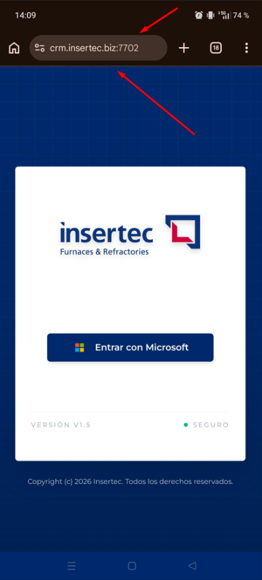
4. Cómo acceder a la aplicación

4.1. Abrir el CRM
1. Abra el navegador.
2. Pulse la barra de direcciones, escriba https://crm.insertec.biz:7702/ y pulse Enter. Si la empresa le ha proporcionado un acceso directo o una dirección distinta, utilice siempre ese acceso corporativo.
3. Espere hasta que aparezca la aplicación o la pantalla de identificación de Microsoft.

4.2. Identificarse
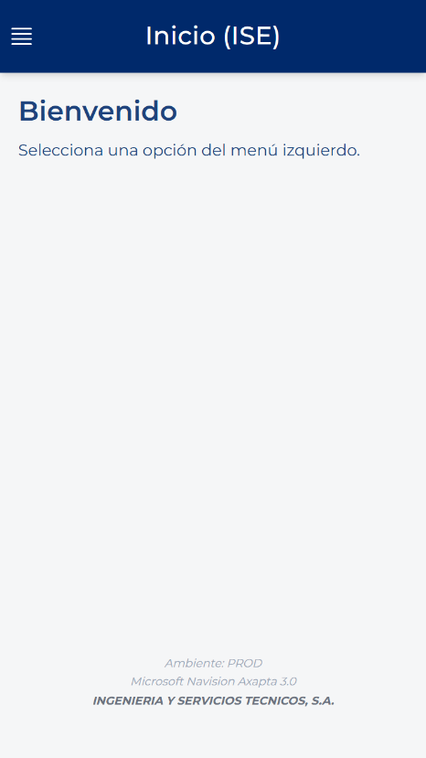
1. En la pantalla Bienvenido, pulse Entrar con Microsoft.
2. Si aparece una lista de cuentas, seleccione su cuenta corporativa.
3. Si se solicita, escriba su contraseña corporativa y pulse Siguiente o Iniciar sesión.
4. Si se solicita una verificación adicional, apruebe el aviso en la aplicación de autenticación o introduzca el código recibido. Este paso puede no aparecer en todos los accesos.
5. Espere a que se muestre la página principal del CRM.

SEGURIDAD: Nunca incluya en una captura de este manual una contraseña, un código de verificación, un número de teléfono personal ni información confidencial.

4.3. Guardar la dirección como favorito
Este paso es opcional. Cuando el CRM esté abierto, pulse la estrella situada al final de la barra de direcciones, escriba un nombre como CRM Insertec y confirme. En accesos posteriores podrá abrirlo desde Favoritos sin volver a escribir la dirección.

4.4. Cerrar la sesión
1. Abra el menú lateral izquierdo.
2. Pulse su nombre de usuario en la parte inferior.
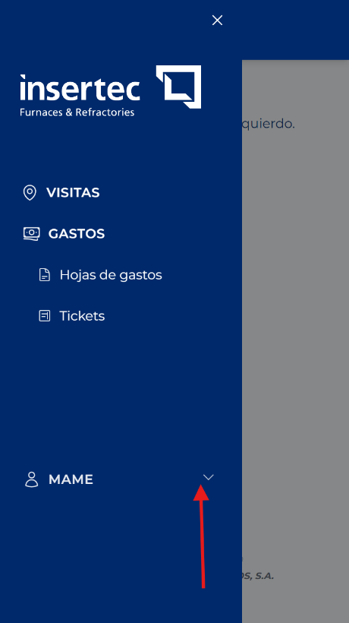
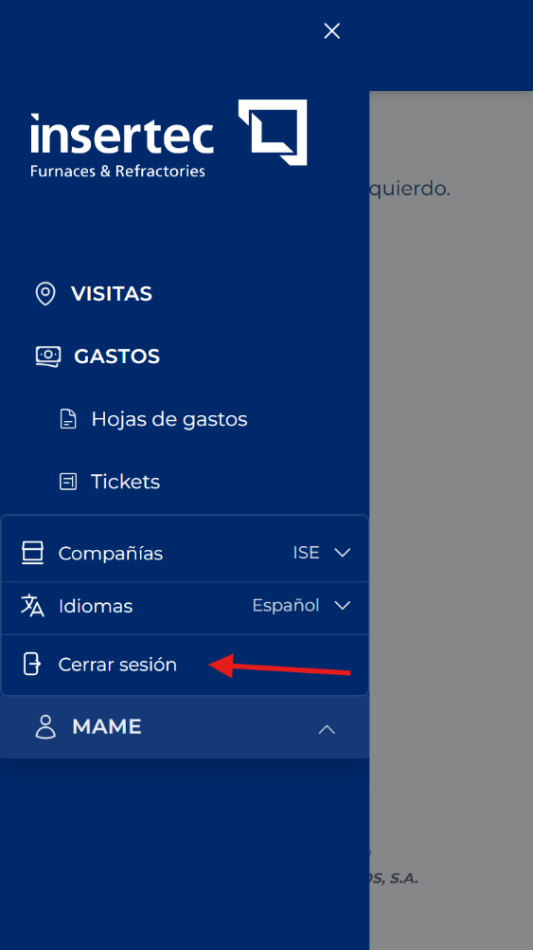
3. Pulse Cerrar sesión y espere hasta regresar a la pantalla de acceso.

5. Elementos comunes de la pantalla
Aunque cada módulo tiene campos diferentes, la aplicación repite varios elementos. Aprenderlos una vez facilita el resto del manual.
• Menú lateral: se abre con el botón de menú y permite entrar en Visitas, Gastos, Hojas de gastos y Tickets, siempre que el usuario tenga permiso.
• Barra superior: muestra el nombre de la pantalla y puede incluir Volver, Crear, Editar, Guardar, Cancelar, Eliminar, Filtro o Actualizar.
• Área de contenido: parte central donde aparecen formularios, filtros, tarjetas y resultados.
• Botón flotante: botón redondo situado normalmente en una esquina inferior derecha. Puede crear un registro o desplegar acciones rápidas.
• Mensajes de confirmación: ventanas que solicitan una última aceptación antes de una acción importante.
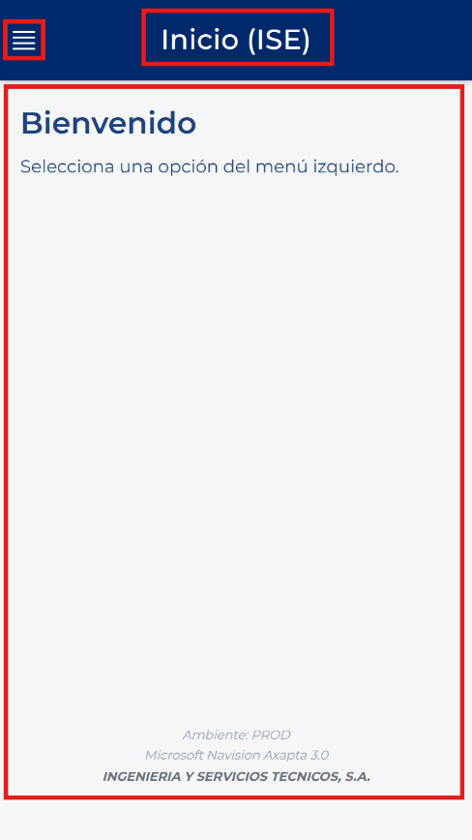
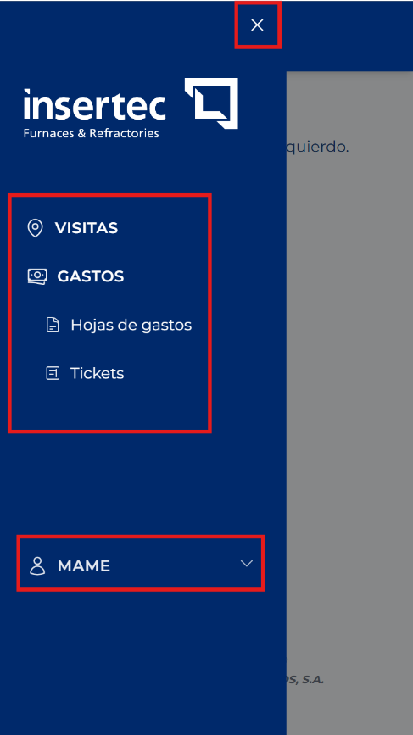
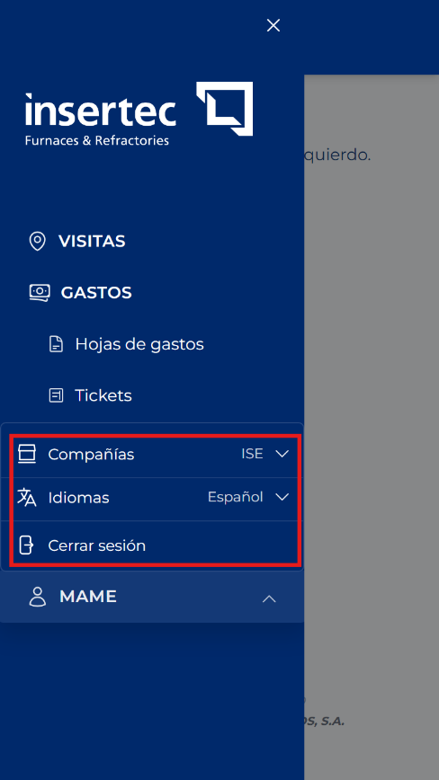
• Mensajes de error o permiso: explican por qué una acción no se ha podido realizar. Deben leerse antes de reintentar.

5.1. Editar, guardar y cancelar
En una pantalla de detalle, los datos pueden aparecer bloqueados para evitar cambios accidentales. Si dispone de permiso, pulse Editar para habilitar los campos. Después de modificar los datos, pulse Guardar. La aplicación mostrará una confirmación; confirme solo después de revisar la información. Pulse Cancelar si desea descartar los cambios no guardados.

CAMBIOS SIN GUARDAR: Si intenta volver, cerrar o cambiar de pantalla mientras existe una edición pendiente, el CRM puede advertirle. Elija permanecer si necesita guardar; elija salir solo si acepta perder los cambios.

6. Empresa activa y permisos

6.1. Qué significa empresa activa
La empresa activa determina los clientes, proyectos, divisas, visitas, hojas de gastos y tickets que puede consultar. Antes de crear o buscar información, compruebe que está trabajando en la empresa correcta.
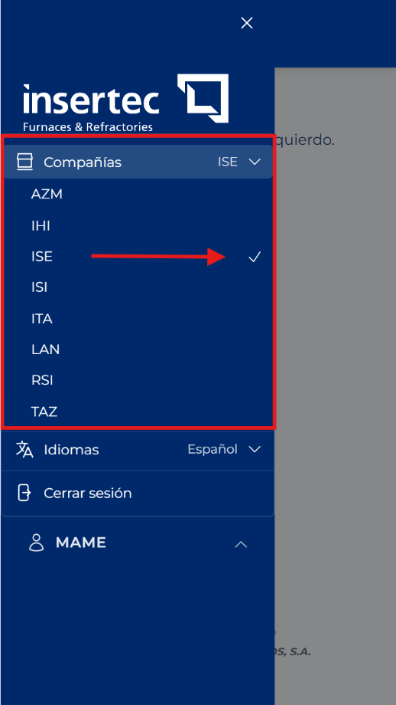
1. Abra el menú lateral y pulse su nombre de usuario en la parte inferior.
2. Pulse Compañías.
3. Seleccione la empresa autorizada con la que va a trabajar.
4. Espere a que la pantalla se actualice antes de continuar.

IMPORTANTE: No cree un registro si la empresa activa no es la correcta. Cambiar de empresa después no traslada automáticamente un registro ya creado.

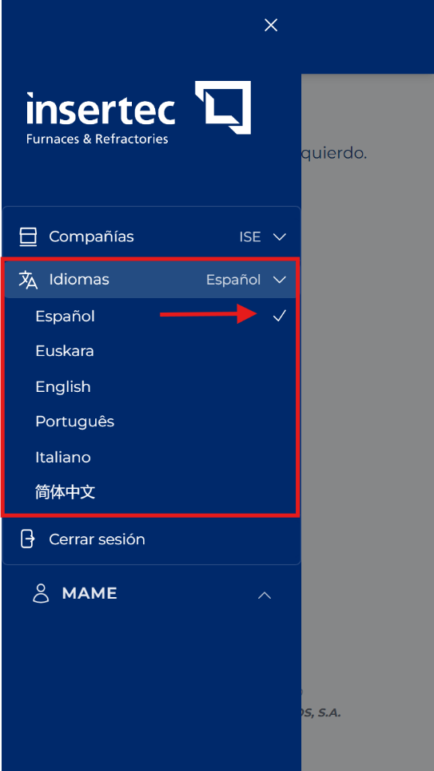
6.2. Cambiar el idioma
1. Abra el menú lateral y pulse su nombre de usuario.
2. Pulse Idiomas y elija el idioma que desea utilizar.
3. Espere a que la pantalla vuelva a cargarse.

6.3. Permisos
Los permisos controlan qué menús, datos y botones puede usar. Un responsable puede ver hojas de gastos de personas a su cargo y disponer de acciones de aprobación. Un usuario sin esos permisos verá únicamente las opciones que le correspondan.

SI FALTA UNA OPCIÓN: No intente acceder mediante direcciones copiadas de otra persona. Compruebe primero la empresa activa y, si la opción sigue sin aparecer, solicite la revisión de sus permisos por el canal interno habitual del grupo en Microsoft Teams asignado a su compañía.

6.4. Perfiles del flujo de gastos
Los perfiles de usuario son tres:

- Usuario estándar: puede crear y gestionar sus hojas de gastos.
- Usuario aprobador: puede crear hojas de gastos y revisar las hojas de las personas a su cargo.
- Usuario pagador: puede crear hojas de gastos y continuar en Axapta las tareas contables y de pago que le correspondan.

La jerarquía de responsabilidad para la aprobación está definida en Axapta. Desde el CRM, cada usuario puede consultar únicamente sus propios registros y, cuando dispone de permisos de gestión, los de las personas subordinadas que tenga autorizadas.

7. Módulo Visitas
El módulo Visitas permite consultar actividades realizadas con cuentas, crear nuevas visitas y, cuando los permisos lo permiten, modificar o eliminar actividades existentes.

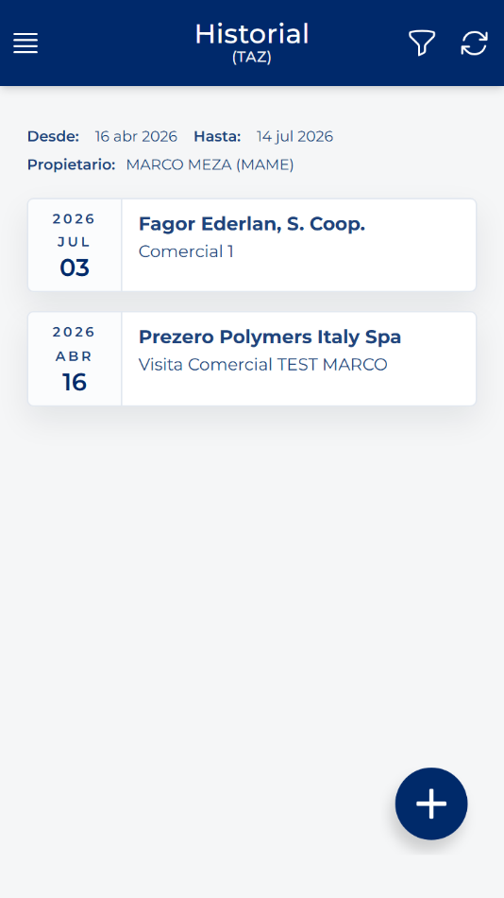
7.1. Abrir el historial de visitas
1. Abra el menú lateral.
2. Pulse VISITAS. Se abrirá el Historial.
3. Espere a que aparezcan las tarjetas de resultados. Cada tarjeta resume una visita y puede incluir la fecha, la cuenta, la descripción, el tipo, el medio de contacto y el propietario, según los datos disponibles y sus permisos.

7.2. Filtrar el historial
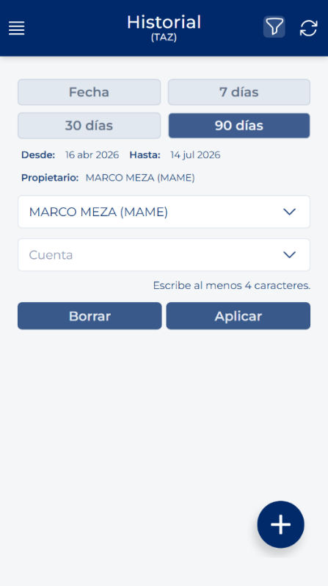
1. Pulse Filtro en la barra superior.
2. Elija un periodo rápido, por ejemplo 7 días, 30 días o 90 días. También puede escoger Fecha para indicar un intervalo manual.
3. Si lo necesita, seleccione una Cuenta. Si tiene personal visible, también puede elegir un Propietario o la opción Todos mis subordinados.
4. Pulse Aplicar para ejecutar la búsqueda.
5. Pulse Borrar para retirar los filtros y empezar de nuevo.

NAVEGACIÓN: Al abrir una visita y volver al historial, la aplicación intenta conservar los filtros, la página y la posición anterior. Evite abrir de nuevo el menú desde cero si desea regresar al mismo punto.

7.3. Crear una visita: paso 1, cuenta y contactos
1. En el Historial, pulse el botón Crear o el botón redondo con el signo más.
2. En Cuenta escriba al menos cuatro caracteres del nombre o código que desea buscar. Después pulse la lupa, la tecla Enter o la flecha del campo.
3. Espere a que aparezcan resultados y pulse la cuenta correcta.
4. Si desea asociar contactos, abra el campo de contactos y seleccione uno o varios. Los contactos son opcionales: puede crear una visita sin seleccionar ninguno.
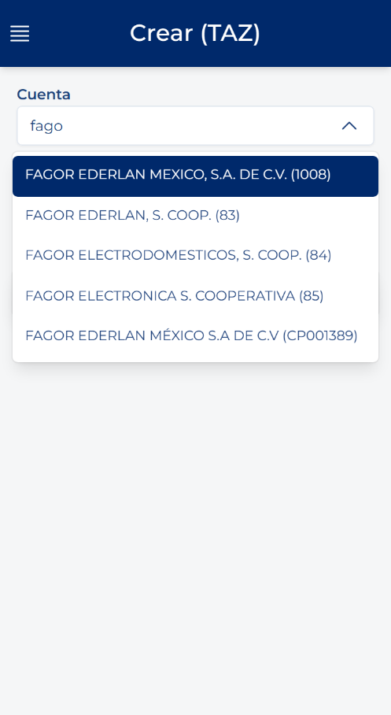
5. Pulse Avanzar.
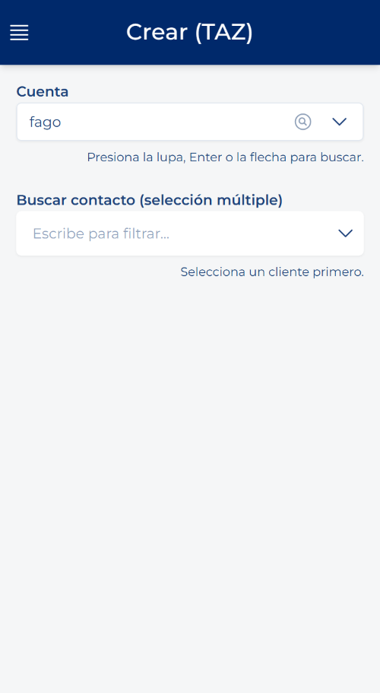
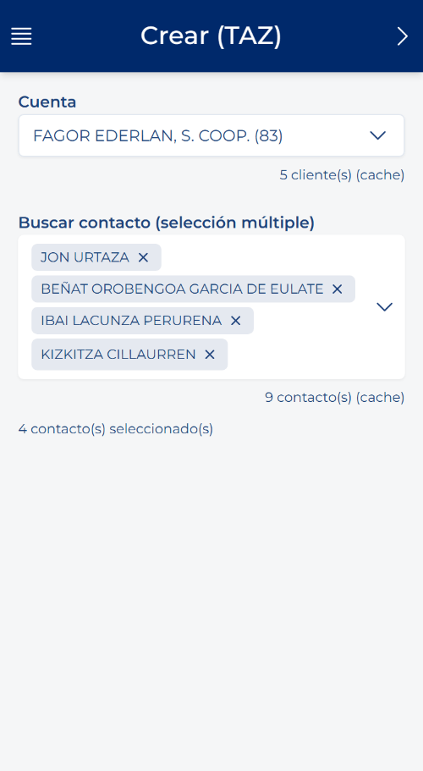

CAMBIO DE CUENTA: Si cambia la cuenta después de avanzar, la aplicación limpia los contactos y los datos de la visita para evitar relacionar información con el cliente equivocado. Revise el formulario de nuevo.

7.4. Crear una visita: paso 2, datos de la visita

1. Revise la Fecha. Por defecto se propone la fecha actual.
2. Seleccione el Tipo de visita.
3. Seleccione el Medio de contacto cuando corresponda.
4. Escriba una Descripción breve, con un máximo de 200 caracteres.
5. Abra Comentarios y escriba la explicación principal de la visita. Comentarios es obligatorio. Antecedentes y Conclusiones pueden completarse cuando aporten información útil.
6. Revise los campos obligatorios: Cuenta, Tipo de visita, Descripción y Comentarios. Los contactos, el medio de contacto, los antecedentes y las conclusiones no impiden la creación si quedan vacíos.
7. Pulse Crear o Guardar en la barra superior.
8. En Confirmar creación, revise la pregunta y pulse Aceptar para crear la visita o Cancelar para volver al formulario.

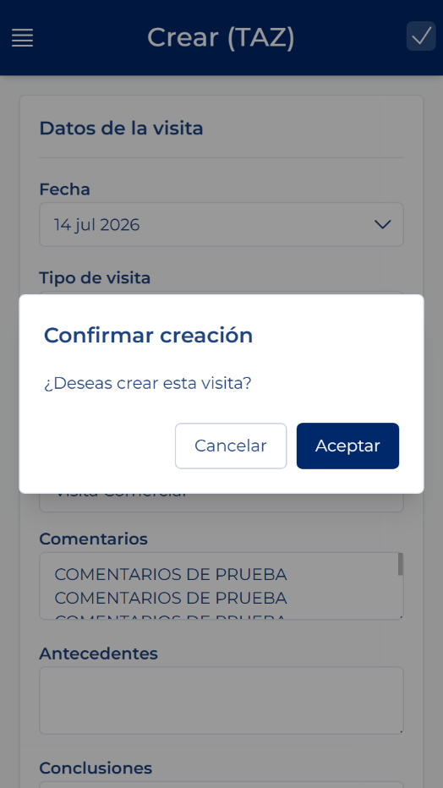
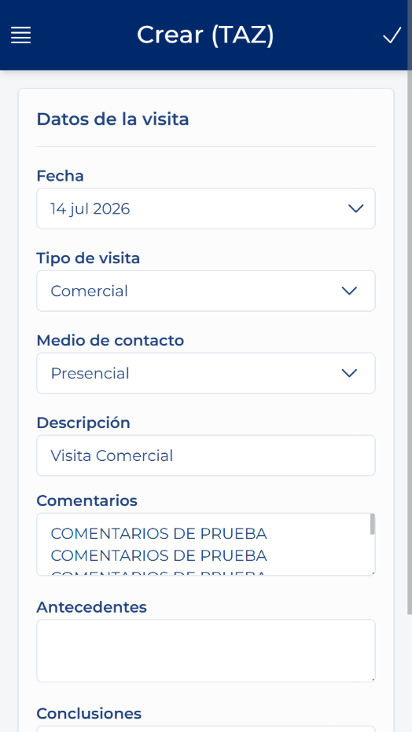

7.5. Editor de texto y dictado
Al pulsar Comentarios, Antecedentes o Conclusiones se abre un editor a pantalla completa. Escriba el texto y pulse Guardar para devolverlo al formulario. Cuando el micrófono esté disponible en modo edición, puede dictar. Una nueva transcripción sustituye el contenido completo del editor; revise siempre el resultado antes de guardar porque puede contener palabras incorrectas.
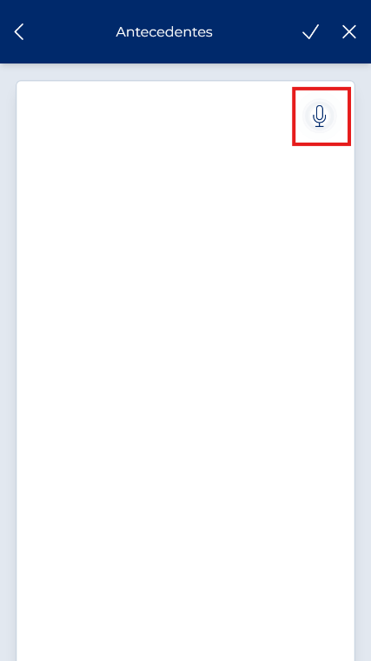
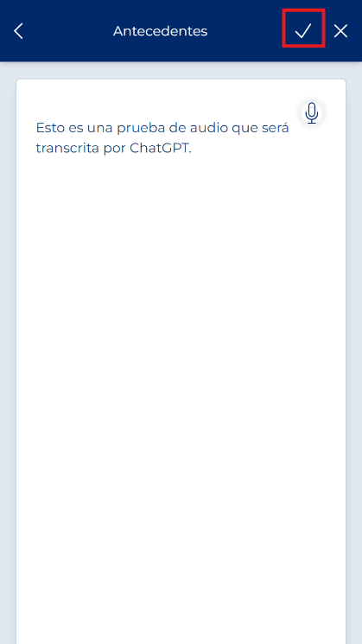
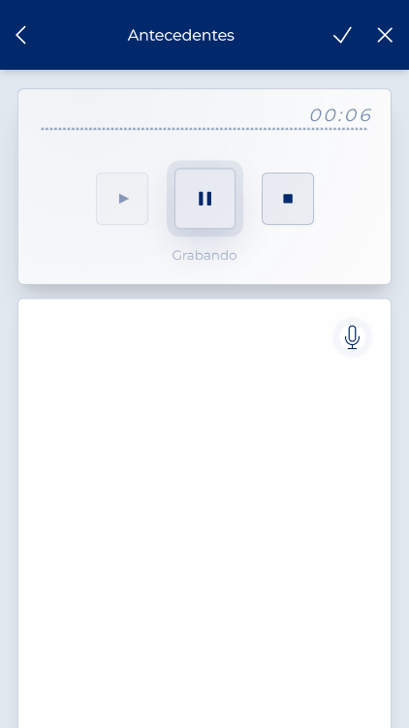

7.6. Consultar, editar o eliminar una visita
1. En el Historial, pulse la tarjeta de la visita.
2. Revise los datos en la pantalla Detalle.
3. Si aparece Editar y necesita cambiar la actividad, púlselo, modifique los campos permitidos y pulse Guardar. Confirme la acción cuando aparezca la ventana.
4. Si aparece Eliminar y está completamente seguro, púlselo y lea la advertencia. La eliminación no debe utilizarse para corregir una duda menor; cancele y consulte antes si no está seguro.
La cuenta y los contactos utilizados durante la creación no son campos editables en el detalle actual. Si la visita se creó para una cuenta equivocada, no cambie otros datos para simular otra cuenta; siga el procedimiento interno de corrección.
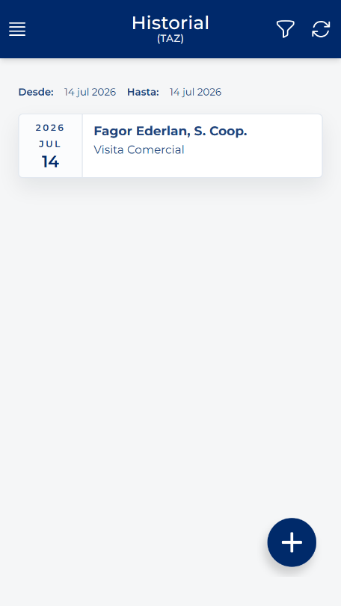
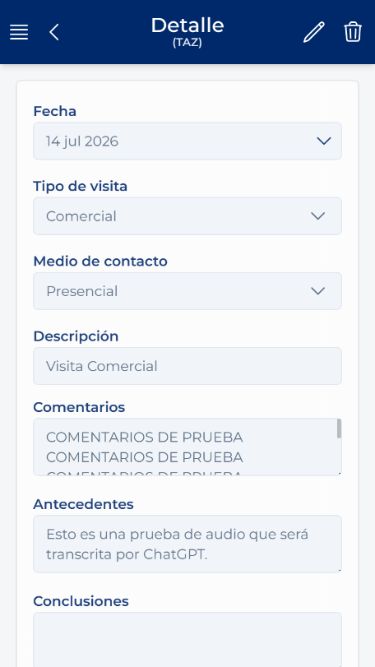

8. Módulo Hojas de gastos
Una hoja de gastos agrupa los importes que una persona presenta para su tratamiento y, cuando corresponde, para su reembolso. La hoja se crea primero con sus datos generales. Después se añaden líneas, se crean tickets o se vinculan tickets existentes.

8.1. Flujo general de una hoja de gastos
Las funcionalidades básicas del flujo de trabajo son tres:
- Creación de la hoja de gastos.
- Aprobación de la hoja de gastos.
- Pago de la hoja de gastos.

8.2. Abrir la lista de hojas
1. Abra el menú lateral.
2. En GASTOS, pulse Hojas de gastos.
3. Espere a que aparezcan las tarjetas. Cada tarjeta puede mostrar el identificador, la descripción, el propietario, la fecha, la divisa, el importe, el estado, el proyecto y el justificante contable cuando exista.
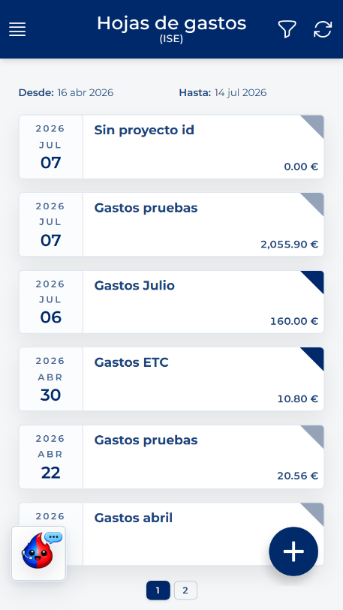
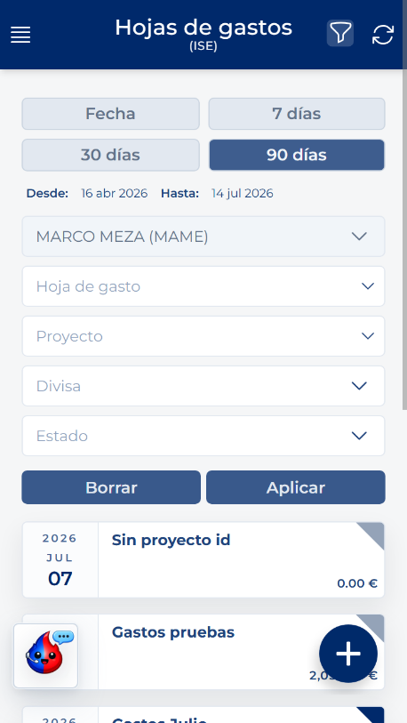
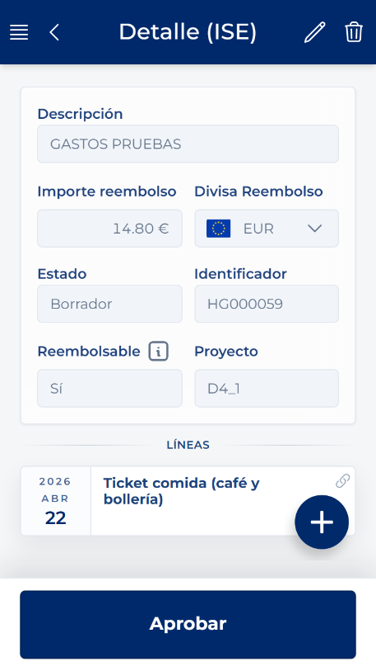

8.3. Buscar y filtrar hojas
1. Pulse Filtro.
2. Utilice solo los campos necesarios: intervalo de fechas, Usuario si dispone de gestión de subordinados, Hoja de gasto, Proyecto, Divisa y Estado.
3. Pulse Aplicar.
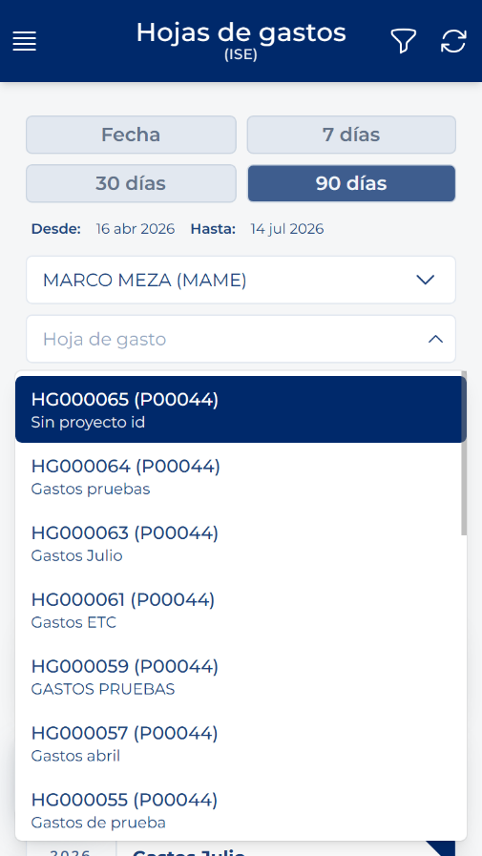
4. Pulse Borrar para retirar todos los criterios.
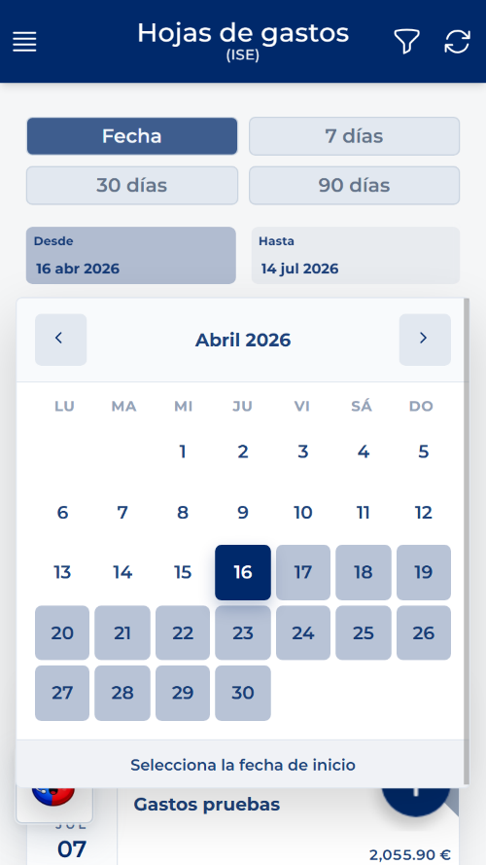
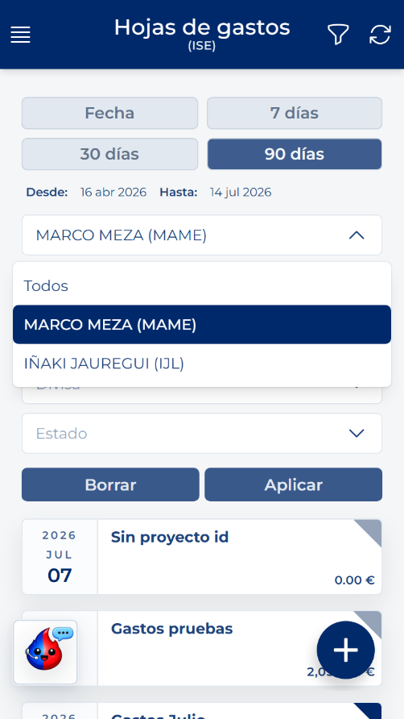

8.3.1. Utilizar el Asistente de gastos
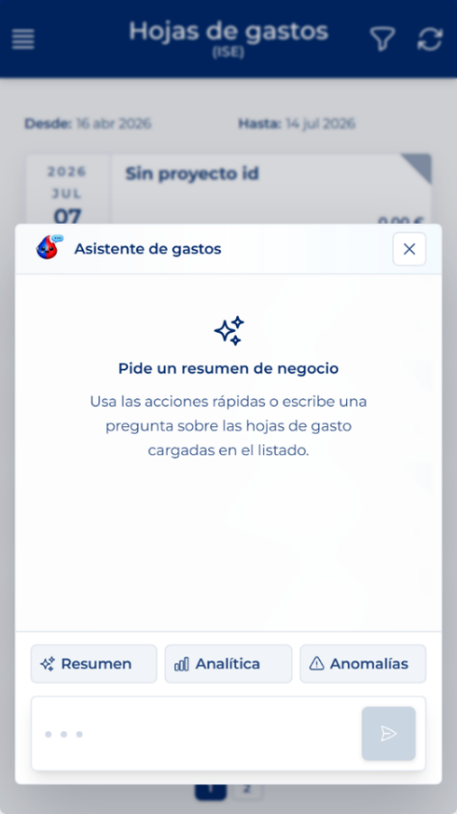
La lista puede mostrar un botón para abrir el Asistente de gastos en la sección inferior izquierda del formulario. Este asistente analiza únicamente las hojas que se han cargado en la consulta actual. Primero aplique los filtros y espere a que termine la carga; después abra el asistente.
Puede pulsar Resumen, Analítica o Anomalías, o escribir una pregunta sobre las hojas cargadas y pulsar Enviar.

USO RESPONSABLE DE LA IA: El asistente ofrece una ayuda de análisis y puede equivocarse. Compruebe importes, usuarios, proyectos, divisas y estados en las tarjetas originales. Su respuesta no aprueba, rechaza ni modifica hojas y no sustituye una revisión humana.

8.4. Crear la cabecera de una hoja
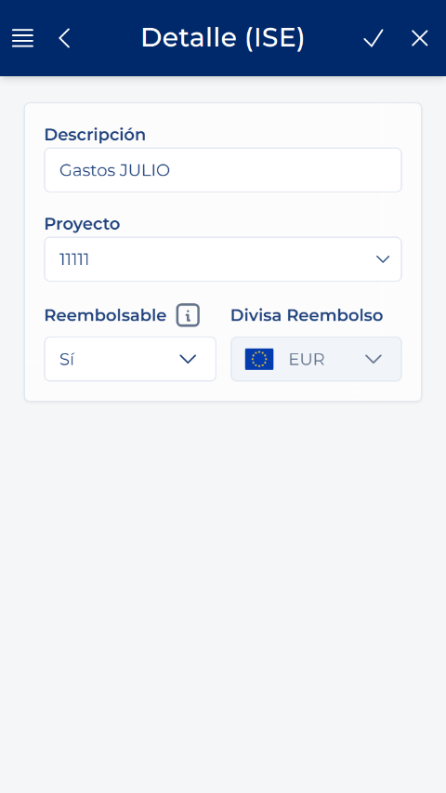
1. En la lista, pulse el botón Crear o el botón redondo con el signo más.
2. Escriba una Descripción que permita reconocer el motivo o periodo de los gastos. Es obligatoria.
3. Si corresponde, seleccione un Proyecto.
4. Indique si el gasto es Reembolsable. Este valor se utilizará como opción inicial en las líneas que añada después.
5. Revise Divisa Reembolso. La determina la empresa activa y aparece bloqueada en esta pantalla. La divisa concreta de cada gasto se indicará después en su línea o ticket.
6. Pulse Guardar y confirme la creación.
7. Espere a que aparezca el detalle con un Identificador. La hoja se crea en estado Borrador y todavía no contiene líneas.

ORDEN CORRECTO: Primero guarde la cabecera. Después, desde el detalle de la hoja ya creada, añada líneas o tickets. No abandone la creación antes de obtener el identificador de la hoja.

8.5. Comprender el detalle de la hoja
La parte superior contiene los datos generales: Descripción, Importe reembolso, Divisa Reembolso, Estado, Identificador, Reembolsable, Proyecto, Propietario cuando corresponda y Comentario estado si existe. La parte inferior muestra las líneas de gasto.
En Borrador y con permisos de edición, el botón de acciones rápidas ofrece Nuevo ticket, Vincular ticket y Nueva línea. Cuando la hoja es de solo lectura, estas opciones no aparecen.
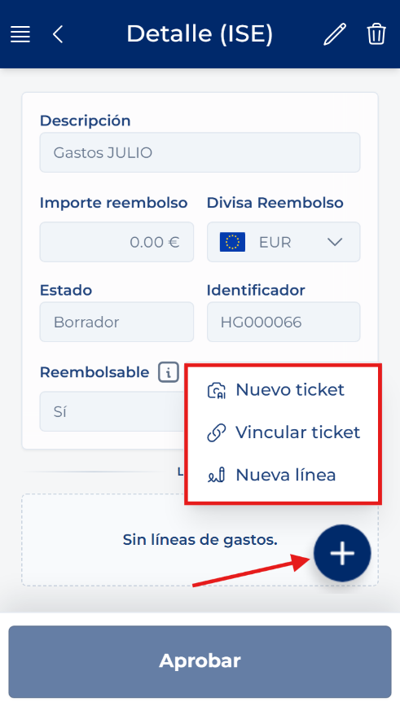
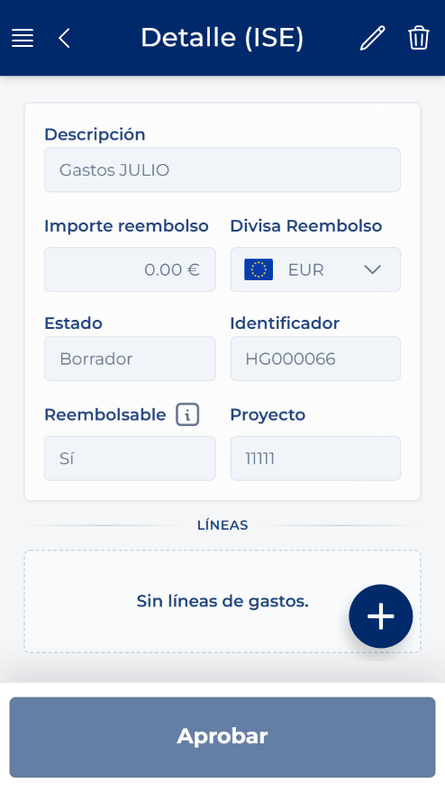

8.6. Añadir una línea manual

1. En una hoja editable, abra Acciones rápidas y pulse Nueva línea.
2. Indique la Fecha del gasto.
3. Seleccione la Categoría adecuada (en algunos casos las categorías están definidas en cada compañía de forma diferente).
4. Escriba una Descripción clara.
5. Introduzca Precio y Cantidad. Revise el importe calculado.
6. Seleccione Divisa gasto y revise Imp. divisa, Tipo cambio e Importe reembolso.
7. Complete Proyecto, Internacional, Reembolsable y demás campos que correspondan.
8. Pulse Guardar y confirme.
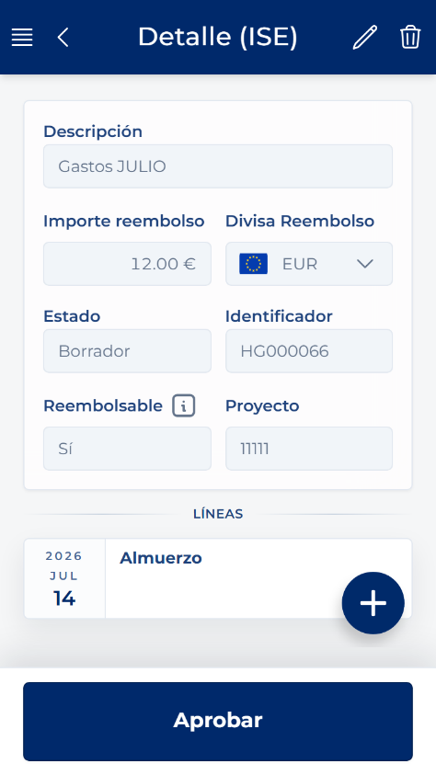
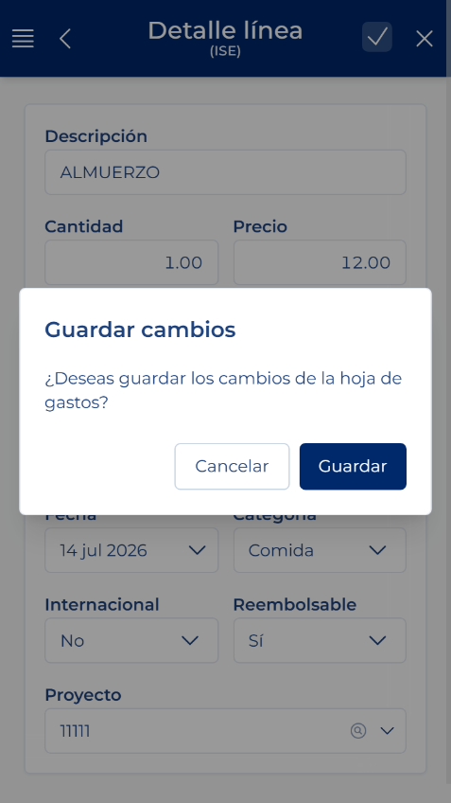
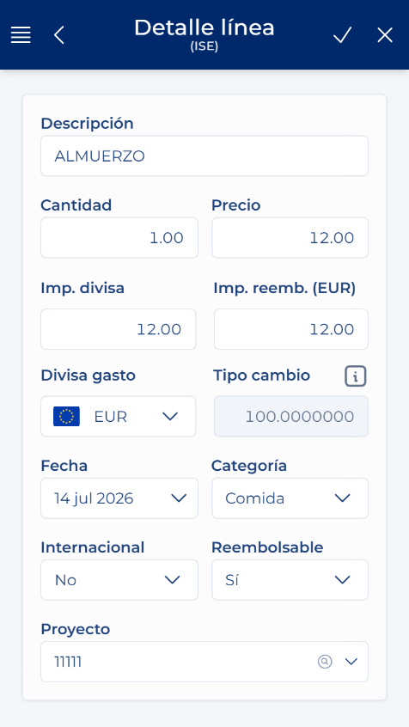

CAMPOS OBLIGATORIOS: La descripción y la categoría deben estar informadas. Precio y Cantidad deben ser mayores que cero. En la categoría Km, el precio puede calcularse desde la configuración establecida en la compañía y aparecer bloqueado.

8.7. Divisas e importes de una línea
Divisa gasto es la moneda en la que se pagó el importe. Divisa Reembolso pertenece a la hoja y depende de la empresa. Imp. divisa representa el gasto original e Importe reembolso representa el valor que se llevará a la hoja.
Si ambas divisas coinciden, Tipo cambio se mantiene en 100 y no necesita introducirse. Si son distintas, la aplicación intenta obtener el tipo correspondiente a la fecha. Revise el resultado; si modifica Tipo cambio o Importe reembolso, vuelva a comprobar ambos valores antes de guardar.

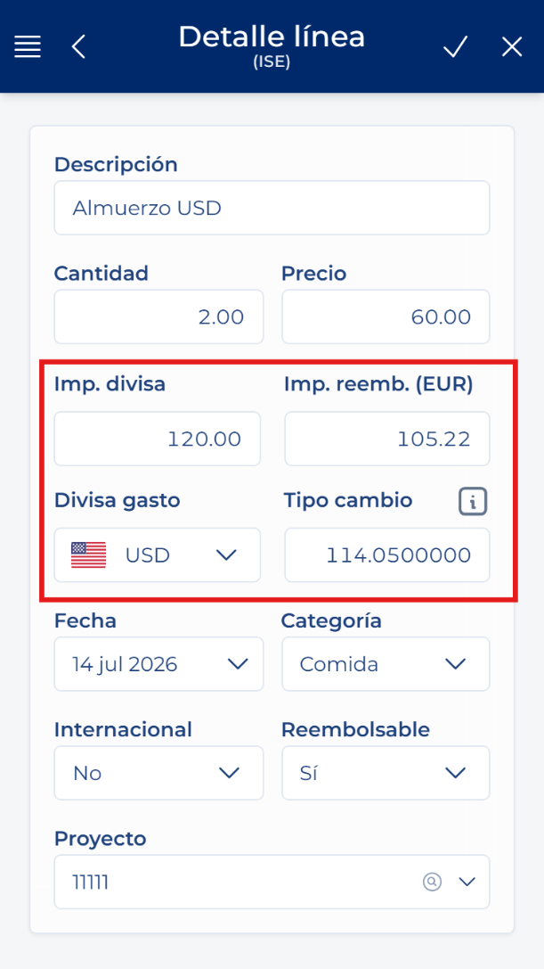
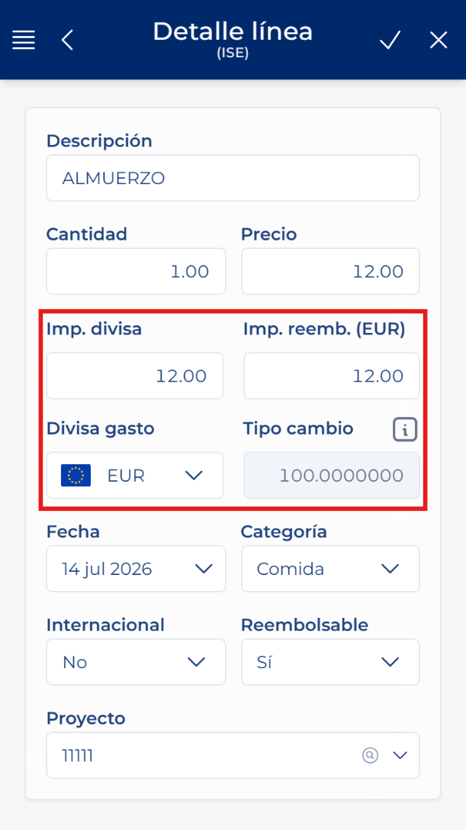

8.8. Crear un ticket desde una hoja

1. En una hoja editable, abra Acciones rápidas y pulse Nuevo ticket.
2. Elija Usar cámara para fotografiar el justificante o Elegir imagen para utilizar una fotografía ya guardada en su dispositivo.
3. Procure que el ticket esté completo, bien iluminado, sin reflejos y con el texto legible. Confirme la imagen y espere. La aplicación prepara el archivo, crea el ticket e intenta leer sus datos mediante IA.
4. Al terminar se abre el ticket en modo edición. Revise la fecha, la divisa, el establecimiento o descripción, los importes, la categoría y las líneas reconocidas. La IA ayuda a rellenar datos, pero el usuario es responsable de comprobarlos.
5. Pulse Guardar. El ticket queda vinculado a la hoja solo al completar correctamente este guardado. No cierre ni vuelva atrás antes de guardarlo y asegurarse de que los datos estén correctos.
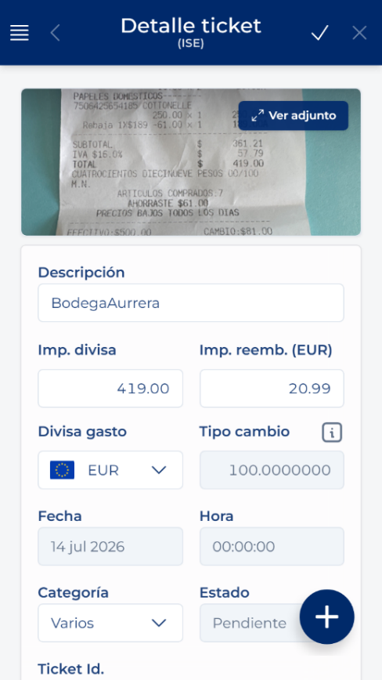
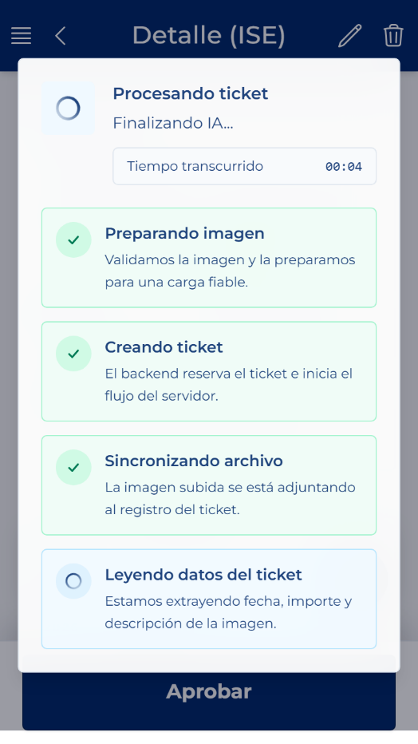
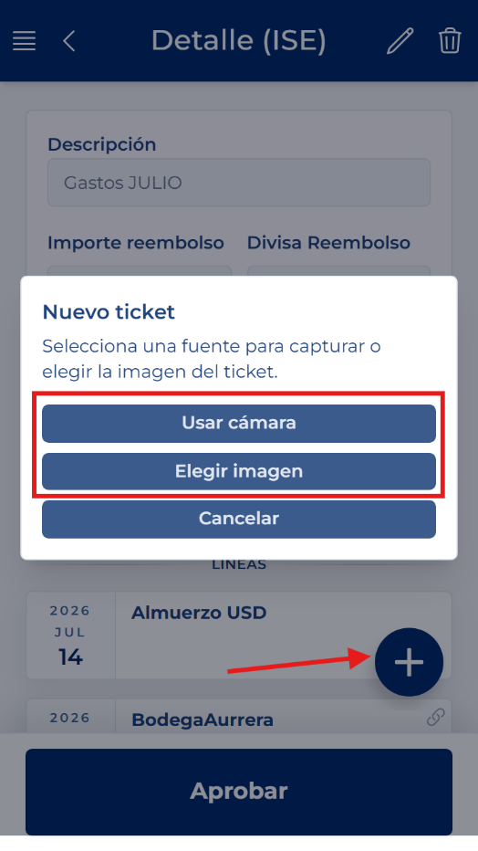

NO ABANDONAR: Crear la imagen no completa por sí solo el proceso desde una hoja. El ticket se abre para revisión y debe guardarse. Si sale sin guardar, puede quedar pendiente y no aparecer vinculado a la hoja. Se admiten JPG, JPEG, PNG y WEBP de hasta 50 MB.
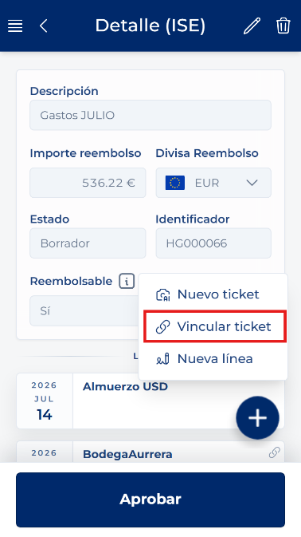
8.9. Vincular tickets existentes
1. En una hoja editable, abra Acciones rápidas y pulse Vincular ticket.
2. Utilice los filtros si necesita localizar el ticket por código, estado, categoría o procesamiento por IA.
3. Marque uno o varios tickets disponibles. Revise la selección y el importe mostrado.
4. Pulse Vincular ticket(s) y confirme.
5. Lea el resultado. La aplicación indica cuántos fueron solicitados, vinculados, omitidos o fallidos. Si alguno falla, anote el motivo antes de cerrar.

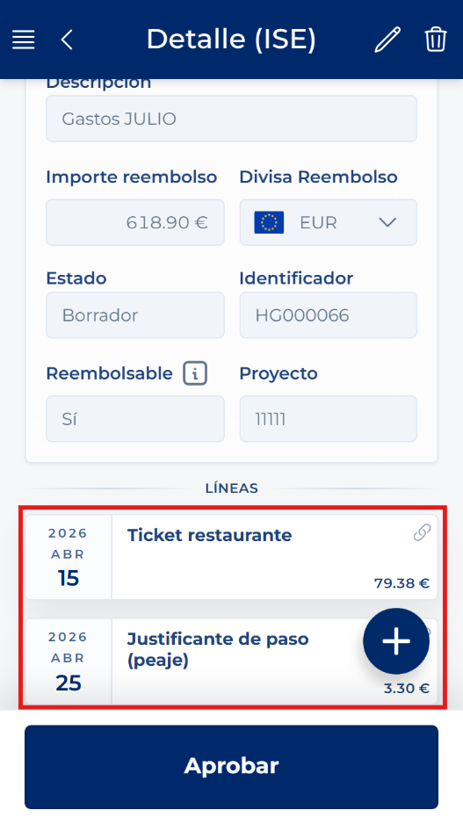
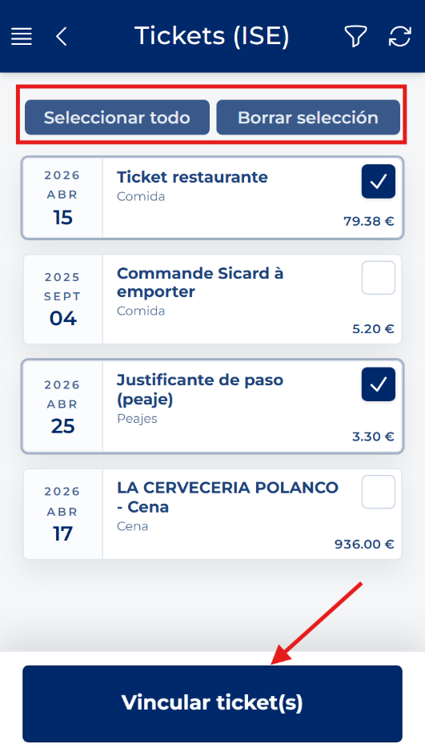
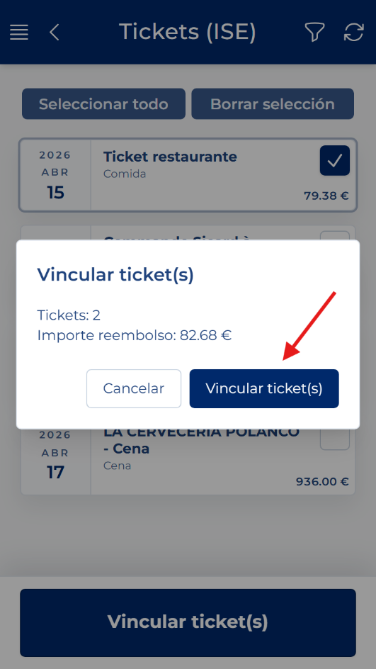

ERRORES: Hemos habilitado la opción para modificar el ticket que pueda presentar problemas al vincular este a la hoja de gastos, lea atentamente el mensaje de error, corrija el ticket y repita el proceso de vinculación. Si el ticket cumple con todo lo necesario, este quedará vinculado.

8.10. Editar la cabecera y las líneas
Mientras la hoja permanezca editable, pulse Editar para modificar la Descripción, Proyecto o Reembolsable. Si cambia Proyecto o Reembolsable y ya existen líneas, la aplicación puede preguntar si desea actualizar todas las líneas. Lea la pregunta y confirme solo si quiere aplicar el nuevo valor de forma general.
Divisa Reembolso de la cabecera está bloqueada porque la determina la empresa. Divisa gasto y Tipo cambio se revisan en cada línea o ticket. Si un registro está bloqueado por su origen o estado, no elimine información para forzar el cambio: consulte el procedimiento interno.

9. Módulo Tickets
Un ticket es la imagen y los datos de un justificante de gasto. Puede crearse desde una hoja o desde el menú Tickets. Después puede vincularse a una hoja editable.

9.1. Abrir y filtrar tickets
1. Abra el menú lateral.
2. En GASTOS, pulse Tickets.
3. Utilice Filtro para buscar por Ticket, Estado, Categoría o Procesado por IA. Pulse Aplicar para buscar o Borrar para limpiar.
4. Pulse una tarjeta para abrir su detalle.
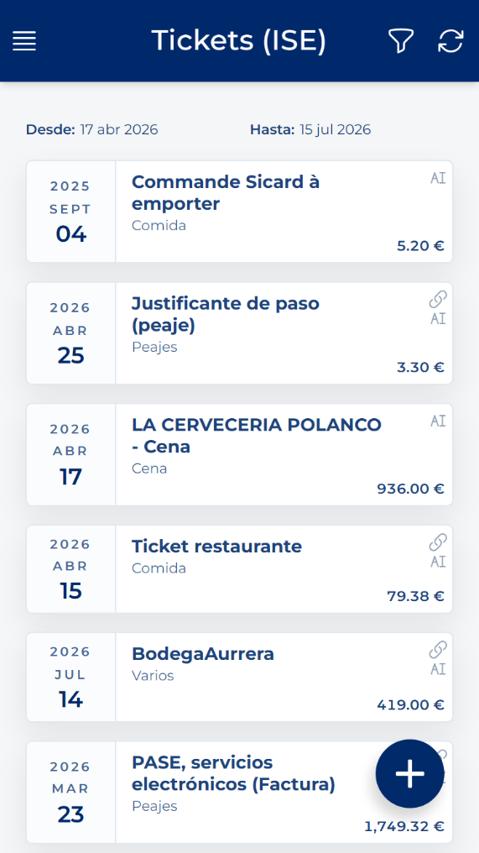
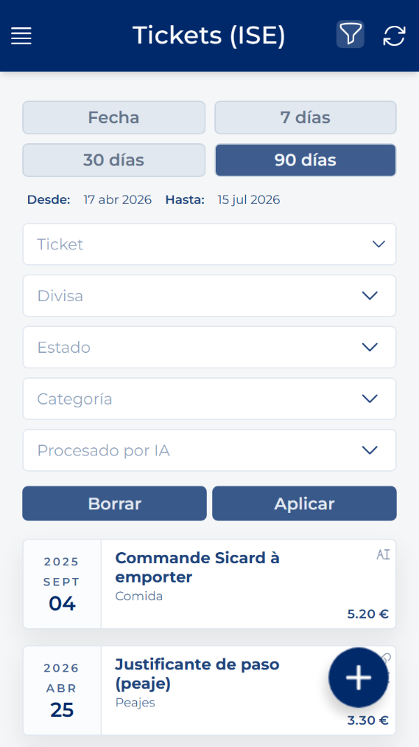

9.2. Crear un ticket desde el módulo Tickets
1. Pulse el botón Crear o el botón redondo con el signo más.
2. Elija Usar cámara o Elegir imagen.
3. Espere a que termine el procesamiento.
4. Revise todos los datos y líneas del ticket en modo edición.
5. Pulse Guardar.

REVISIÓN OBLIGATORIA: La lectura automática puede confundir fechas, separadores decimales, divisas, cantidades o categorías. Compare los campos con la imagen original antes de guardar.

9.3. Estado del ticket
Un ticket Pendiente todavía no está asignado a una hoja. Un ticket Asignado ya se encuentra relacionado con una hoja de gastos. Si necesita cambiar esa relación, ahora mismo para poder desvincular un ticket solo se podría eliminar este y volver a cargar en el sistema, para luego vincularlo nuevamente a la hoja de gasto que corresponda.

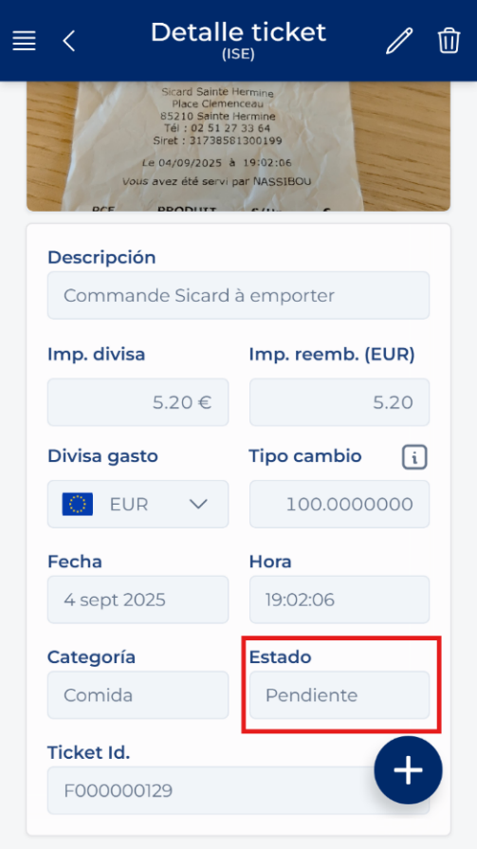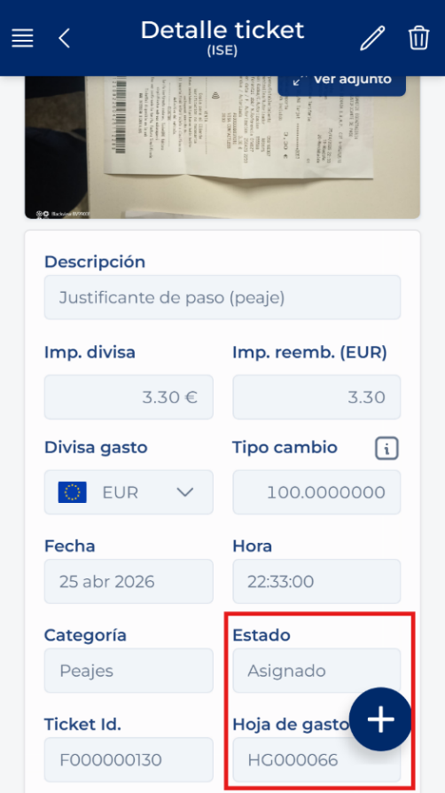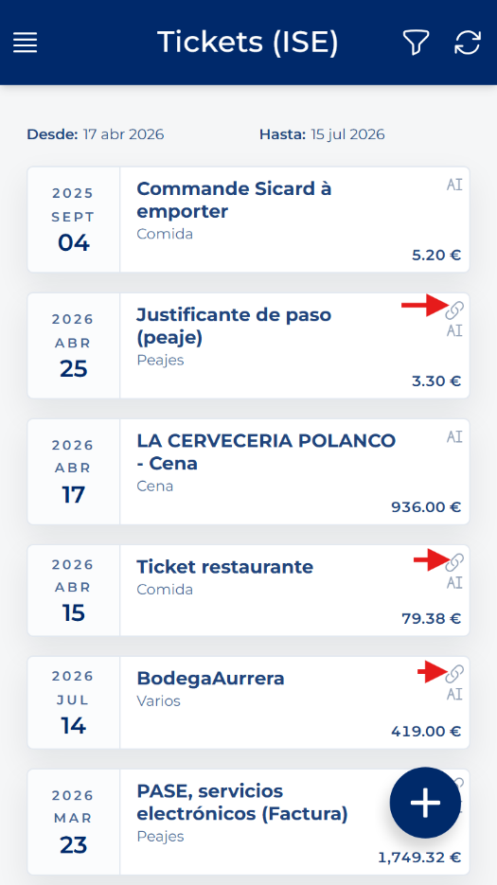

10. Estados y aprobación de una hoja de gastos
El estado indica en qué punto se encuentra la hoja. Las acciones disponibles cambian según el propietario, los permisos de gestión y la configuración de autoaprobación.

10.1. Flujo general de estados
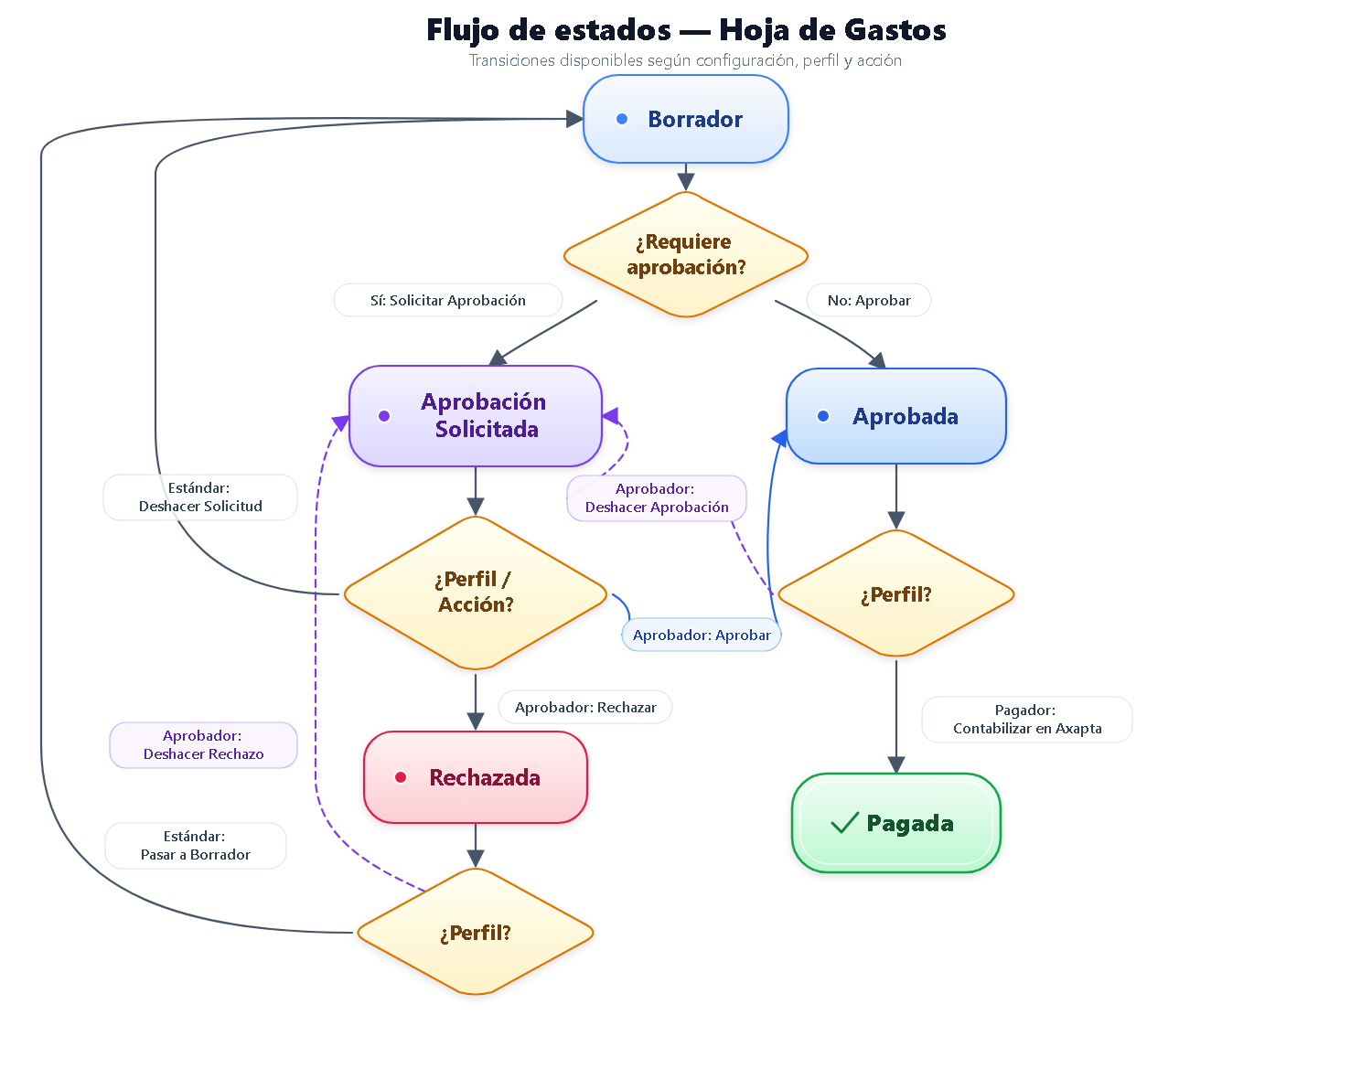

10.2. Estados de la hoja de gastos
• Borrador: la hoja propia puede editarse, añadir líneas o tickets y eliminarse, siempre que el usuario tenga permiso.
• Aprobación solicitada: la hoja espera la decisión del responsable. Normalmente queda de solo lectura para su propietario.
• Aprobado: la hoja ha sido aceptada. Queda de solo lectura salvo las acciones de reversión autorizadas.
• Rechazado: el responsable no la ha aceptado. El propietario puede disponer de Pasar a Borrador para corregirla.
• Pagado: el proceso de pago ya se ha realizado. La hoja es de solo lectura.

10.3. Acciones del propietario
Si la autoaprobación (configurada en gestión de personas) no está habilitada, una hoja propia en Borrador ofrece Solicitar aprobación. Una hoja propia en Aprobación solicitada puede ofrecer Deshacer solicitud. Una hoja Rechazada puede ofrecer Pasar a Borrador.
Si la autoaprobación está habilitada, la hoja propia en Borrador puede ofrecer Aprobar directamente. Las acciones para deshacer una aprobación dependen del perfil y devuelven la hoja al estado anterior que muestre la confirmación.

10.4. Acciones del responsable
Al consultar una hoja de una persona gestionada (subordinado), el responsable no edita su contenido. En Aprobación solicitada puede Aprobar o Rechazar. En Aprobado puede Deshacer aprobación. En Rechazado puede Deshacer rechazo. Estas reversiones devuelven la hoja al estado anterior previsto por el sistema.
Al pulsar una acción de estado aparece una confirmación con un campo Comentario estado. Escriba una explicación útil, especialmente al rechazar o revertir una decisión, y confirme solo después de comprobar el identificador y el propietario.
ACCIÓN DESHABILITADA: Las acciones de estado pueden permanecer deshabilitadas si la hoja no tiene líneas y tampoco tiene un importe total positivo. Añada o corrija los gastos antes de solicitar o ejecutar el cambio de estado.
BLOQUEO CONTABLE: Una hoja Pagada o con justificante contable queda bloqueada en la aplicación web. No intente modificarla eliminando datos relacionados; consulte al área responsable.

10.5. Enlaces recibidos por correo
Un correo de aprobación puede incluir un enlace directo a la hoja. Pulse el enlace, identifíquese si se solicita y espere. La aplicación puede cambiar a la empresa correcta antes de abrir el detalle. El enlace no concede permisos adicionales: solo podrá ver o actuar sobre la hoja si su usuario está autorizado.
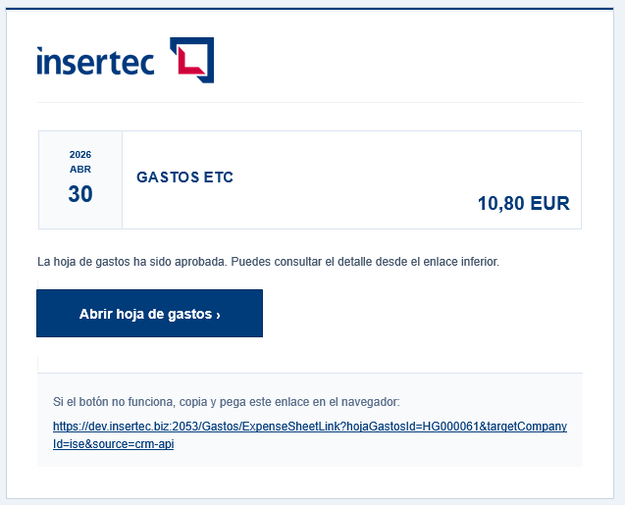

11. Relación de las hojas de gastos con Axapta

11.1. Relación entre CRM y Axapta
Las hojas y sus líneas creadas en la aplicación web se integran con Axapta y pueden consultarse allí mediante el mismo identificador de hoja. Los perfiles administrativos continúan en Axapta las tareas contables y de pago que les correspondan.
Para el usuario habitual, el trabajo diario descrito en este manual se realiza en la aplicación web. No es necesario abrir Axapta para crear líneas, adjuntar tickets o solicitar aprobación, salvo que su puesto y el procedimiento interno indiquen lo contrario.
Cuando el proceso contable o el pago avanza en Axapta, la hoja mostrará el estado Pagado quedando solo en modo lectura en el CRM. Si los datos no parecen actualizados, no duplique la hoja: actualice la pantalla y contacte con el área responsable si la diferencia continúa.

11.2. Gestión del flujo en Axapta
Existen dos vías para gestionar el flujo en Axapta:

11.2.1. Hoja de gastos: CRM / Usuarios / Hoja de gastos
Se puede realizar una acción directamente sobre el formulario tradicional de la hoja de gastos. En la botonera de la parte derecha, pulse Funciones para mostrar las opciones disponibles.
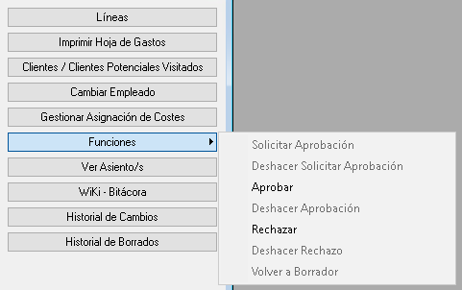

11.2.2. Gestión de hojas de gastos
Esta nueva opción está disponible en el menú: CRM / Asuntos / Hojas de Gastos / Gestión de Hojas de Gastos.
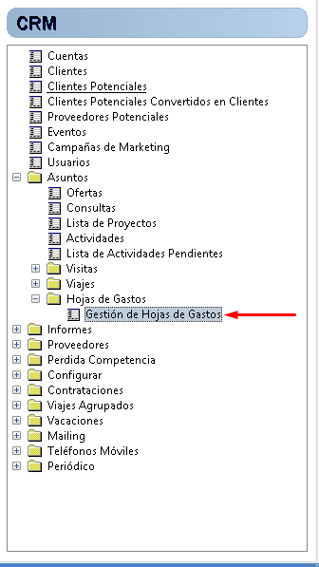
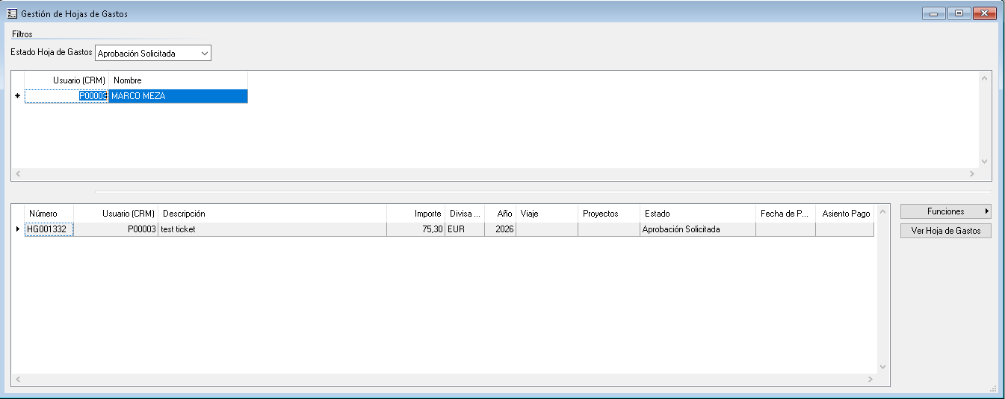

Un responsable de equipo puede ver las personas subordinadas autorizadas en la cabecera de este formulario. Un usuario estándar solamente puede ver su propio usuario. En las líneas del formulario se muestran todas las hojas de gastos del usuario seleccionado en la cabecera.

En la zona superior hay un filtro de estado de hoja de gastos. Es un desplegable en el que aparecen todas las opciones posibles:
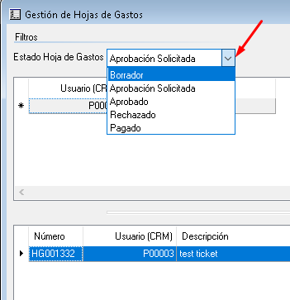

11.2.3. Estados visibles en Axapta
• Borrador: el usuario está preparando la hoja de gastos, pero aún no la ha finalizado.
• Aprobación solicitada: el usuario ha finalizado la hoja de gastos y ha solicitado la aprobación a su responsable.
• Aprobado: el responsable ha aprobado la hoja de gastos.
• Rechazado: el responsable ha rechazado la hoja de gastos.
• Pagado: la persona de administración ha contabilizado el pago en Axapta.

11.2.4. Acciones disponibles en Axapta
Para cada hoja de gastos, las acciones disponibles dependen de su estado y de los permisos del usuario de la sesión de Axapta:
• Solicitar aprobación: el usuario que ha creado la hoja de gastos solicita la aprobación a su responsable.
• Deshacer solicitud: el usuario cancela la solicitud de aprobación y devuelve la hoja a Borrador para poder modificarla.
• Aprobar: un usuario responsable aprueba la hoja de gastos y autoriza la continuidad del proceso.
• Deshacer aprobación: un usuario responsable revierte la aprobación de la hoja de gastos.
• Rechazar: un usuario responsable rechaza la hoja de gastos.
• Deshacer rechazo: un usuario responsable revierte el rechazo de la hoja de gastos.

12. Problemas frecuentes y forma de actuar

12.1. La página no abre
1. Compruebe que el dispositivo tiene conexión.
2. Revise que la dirección (https://crm.insertec.biz:7702/) esté completa y no contenga espacios.
3. Pulse Actualizar una sola vez y espere.
4. Si el problema continúa, cierre el navegador, vuelva a abrirlo y pruebe de nuevo.
5. Si otras páginas funcionan pero el CRM no, comunique la hora, la dirección y el mensaje mostrado.

12.2. La identificación se repite
Cierre todas las pestañas del CRM, compruebe que utiliza la cuenta corporativa correcta y vuelva a entrar desde el acceso oficial. No pruebe contraseñas repetidamente. Si la cuenta está bloqueada o la verificación falla, contacte con soporte.

12.3. No aparece un menú, botón o usuario
Compruebe la empresa activa y actualice la pantalla. Si la opción sigue sin aparecer, puede deberse a permisos o a la jerarquía de gestión. No utilice la sesión de otra persona.

12.4. No se puede guardar
• Revise los campos marcados como obligatorios y los mensajes en rojo.
• En Visitas, compruebe Cuenta, Tipo de visita, Descripción y Comentarios.
• En una hoja nueva, compruebe Descripción. Divisa Reembolso la proporciona la empresa.
• En una línea o ticket, revise Fecha, Categoría, importes y divisa.
• Si el botón está bloqueado, el registro puede estar en solo lectura por su estado, por pago o por permisos.

12.5. La imagen del ticket no se procesa
1. Compruebe que la imagen corresponde a un formato admitido y que no supera el límite indicado por la aplicación.
2. Si usa cámara, conceda permiso solo cuando el navegador lo solicite para el CRM.
3. Tome una nueva fotografía con luz uniforme, sin recortar datos y evitando reflejos.
4. Si aparece Reintentar carga, utilícelo una sola vez y espere.
5. Si se creó un ticket parcial, anote su identificador antes de cerrar el mensaje.

12.6. Qué información enviar a soporte
• Su nombre de usuario corporativo, sin contraseña.
• Empresa activa.
• Módulo y acción que estaba realizando.
• Identificador de la visita, hoja o ticket cuando exista.
• Fecha y hora aproximadas.
• Texto completo del mensaje de error.
• Captura que no muestre contraseñas, códigos de acceso ni datos innecesarios.

13. Glosario básico
Aplicación web: programa que se utiliza desde un navegador sin instalar una aplicación específica para cada función.
Barra de direcciones: zona superior del navegador donde se escribe la dirección de una página.
Borrador: estado inicial de una hoja que todavía puede completarse y corregirse.
Botón: elemento de la pantalla que ejecuta una acción al pulsarlo.
Campo: espacio donde se escribe o selecciona un dato.
Cuenta: cliente o entidad con la que se relaciona una visita.
Divisa: moneda utilizada, por ejemplo EUR, USD o GBP.
Enlace: texto o botón que abre otra pantalla o página.
Empresa activa: empresa cuyos datos está utilizando la aplicación en ese momento.
Estado: situación actual de una visita, hoja o ticket dentro de su proceso.
Filtro: criterio que reduce los resultados mostrados.
Hoja de gastos: registro que agrupa líneas y justificantes de gasto.
IA: función de inteligencia artificial que intenta extraer datos de la imagen de un ticket; sus resultados deben revisarse.
Identificador: código único que permite localizar un registro.
Línea de gasto: detalle individual con fecha, categoría, descripción e importe.
Navegador: programa para abrir páginas, como Microsoft Edge o Google Chrome.
Permiso: autorización que permite ver o ejecutar una función.
Propietario: persona a la que pertenece una visita o una hoja de gastos.
Reembolsable: indica si el importe corresponde a un gasto que debe reembolsarse según las reglas de la empresa.
Responsable: persona autorizada para revisar y decidir sobre hojas de usuarios gestionados.
Ticket: imagen y datos de un justificante de gasto.
Tipo de cambio: valor utilizado para convertir importes entre divisas.
Voucher o justificante: referencia contable generada durante el tratamiento de la hoja.

